**Eksternal Document**

* **Project Title:** YBIKE
* **Introduction:**

YBIKE adalah dealer sepeda motor yang dibentuk pada tanggal 30 Desember 2016 dan berbasis di Jakarta, Indonesia. YBIKE menjual sepeda motor dari 2 merek sepeda motor terkenal: Vixian dan Kawasako. Dealer tersebut dipimpin oleh Carvin Joestar. Produk disimpan di dalam gudang yang aman dan ditutup dengan kain besar agar bersih dari debu.

Seiring berkembangnya teknologi informasi, YBIKE berencana membuat logo dan website yang mewakili citra perusahaan. Dengan adanya website ini, YBIKE berharap dapat meningkatkan pelayanan terhadap pelanggannya. Dengan memiliki beberapa persyaratan, YBIKE mempercayakan kita sebagai web designer untuk mendesain dan membuat logo dan website mereka.

* **Report / Documentation**

1. **Logo**



Logo YBIKE merupakan dealer sepeda motor sehingga kami memilih warna hitam yang cocok untuk dijadikan sebagai pilihan warna logo dan menggunakan simbol roda gerigi yang identik dengan identitas motor sebagai pilihan hiasan logo. Arti dari warna hitam di Logo kami untuk melambangkan elegan dari Motor yang ada di website kami.Warna Hitam juga melambangkan keberanian dari Biker-biker kami. Dan memasukan tahun didirikannya YBIKE ke dalam logo.

1. **Home Page**

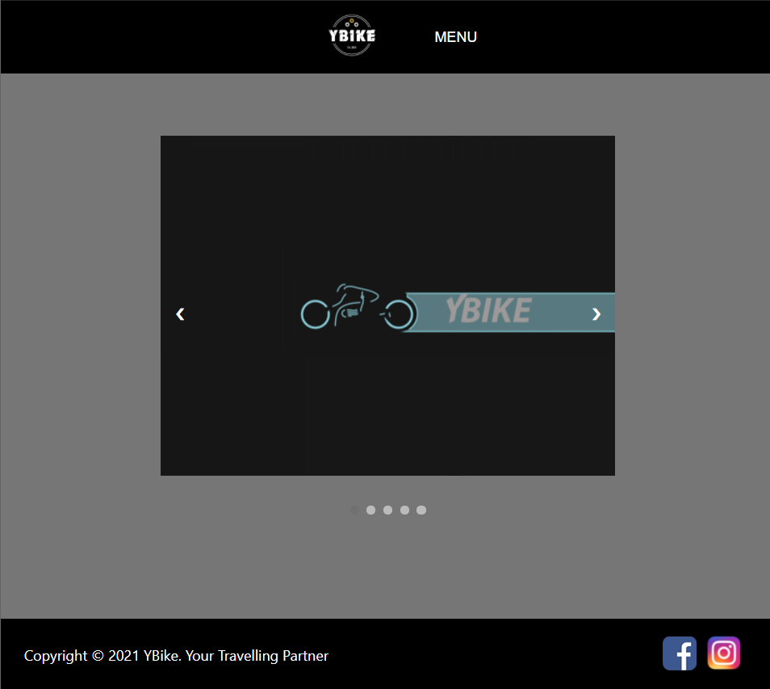

Pada halaman Home Page, terdapat header yang terdapat gambar logo YBike dan dropdown navigation menu yang berisi Vixian, Kawasako, Gallery dan Reserve. Isi content yang ditampilkan berupa image slider. Di bawah halaman juga terdapat footer tentunya yang terdapat copyright dan tagline YBike serta gambar Facebook untuk ke halaman login Facebook dan gambar Instagram untuk login ke halaman Instagram.

1. **Vixian Page**

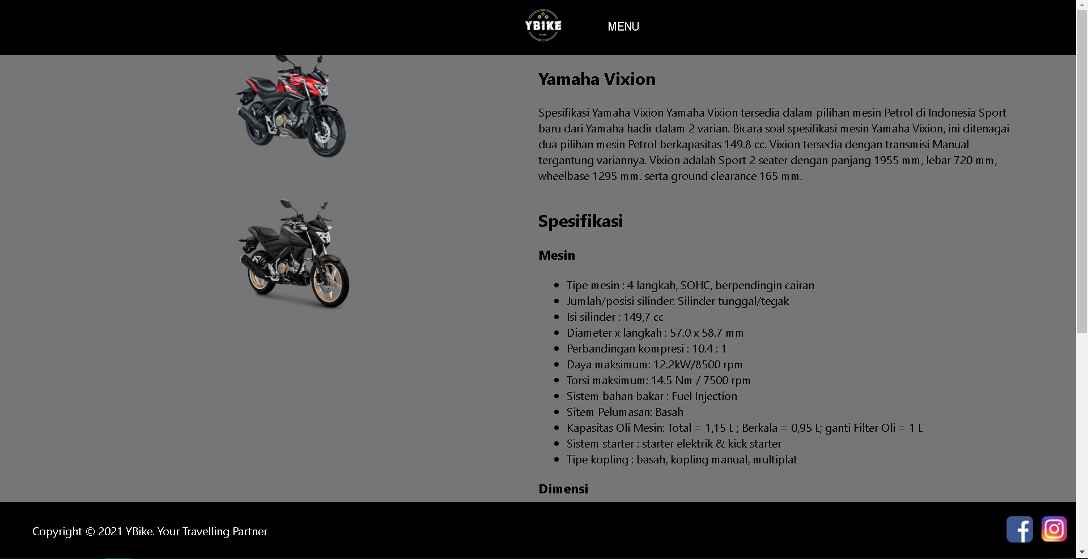

Pada halaman Vixian terdapat header dan footer yang sama tetapi yang berbeda isi content berupa spesifikasi detail tentang salah satu jenis motor Vixian dengan informasi harga juga deskripsi lebih lengkap.

1. **Kawasako Page**

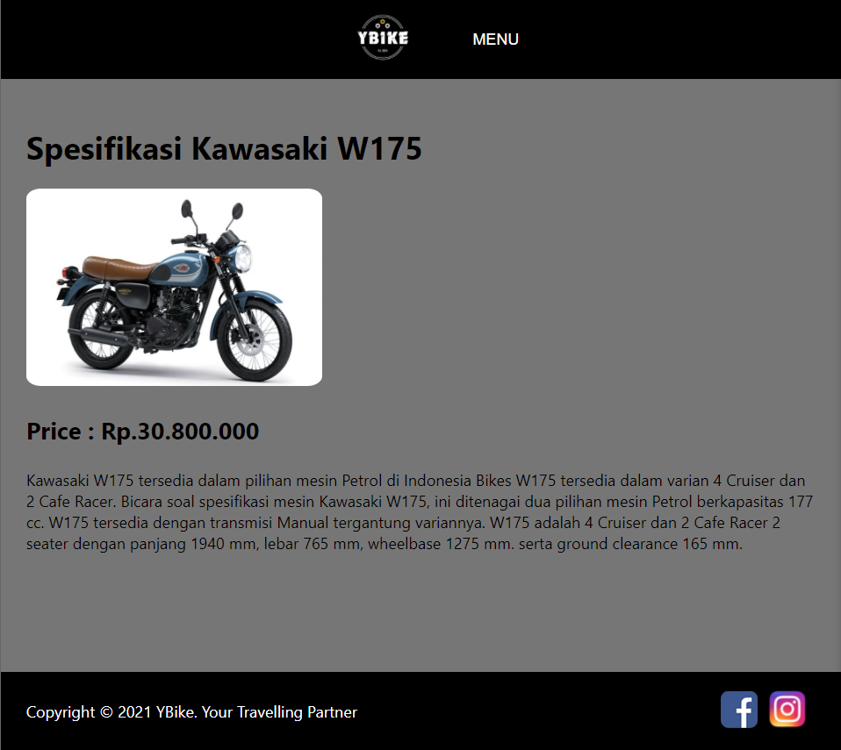

Pada halaman Kawasako terdapat header dan footer yang sama tetapi yang berbeda isi content berupa spesifikasi detail tentang salah satu jenis motor Kawasaki dengan informasi harga juga deskripsi lebih lengkap.

1. **Gallery Page**

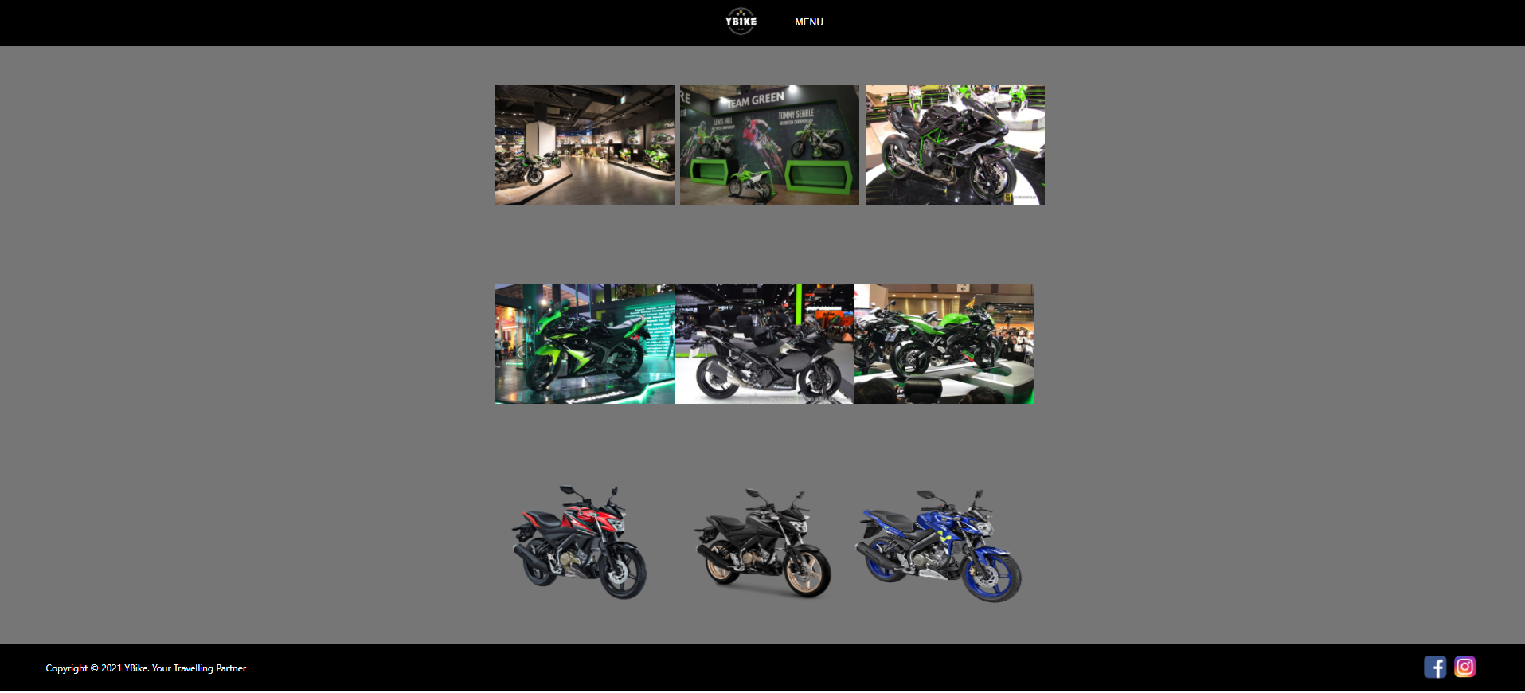

Pada halaman Gallery, menampilkan beberapa gambar yang menunjukkan tempat dan aktivitas ketika mengadakan pameran motor Kawasako dan Vixian.

1. **Reserve Page**

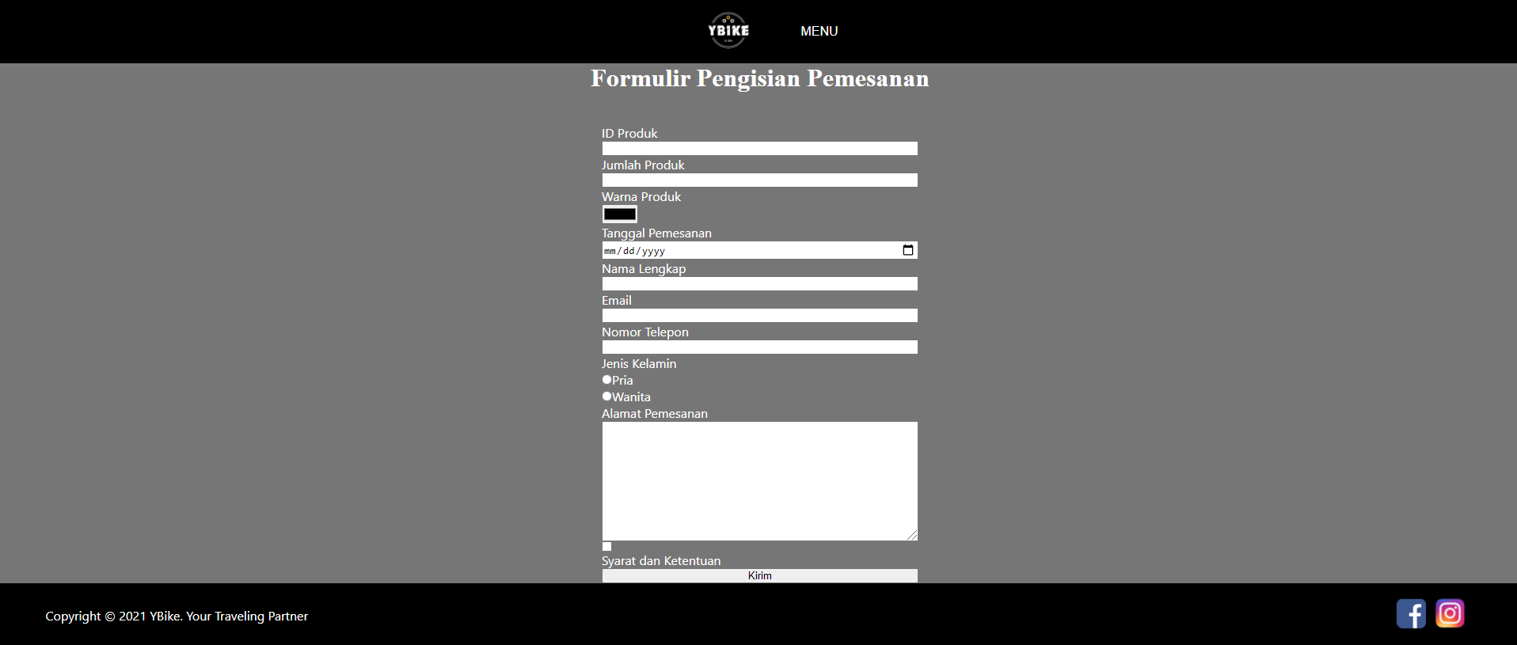

Pada halaman reserve terdapat form yang bisa diisi untuk membuat pemesanan motor yang diinginkan oleh user yaitu dengan mengisi product id dari motor yang ingin dipesan, quantity of the product yaitu jumlah motor yang ingin dipesan, product color yaitu memilih warna motor yang diinginkan, reservation date pada tanggal berapa motor tersebut dipesan, Nama dari user yang membeli, Email user pembeli, No telepon user, Jenis Kelamin user, dan Alamat dari pengguna untuk pengantaran produk. yang terakhir dengan menyetujui kondisi dan persyaratan pembelian dan dapat mengirim pesanan yang diinginkan.

* **Reference:**

|  |  |  |
| --- | --- | --- |
| **No** | **Image** | **Source** |
| 1 | 1 | https://www.pngaaa.com/detail/985920 |
| 2 | ex1 | http://www.kawasaki-cp.khi.co.jp/museum/index_e.html |
| 3 | ex2 | https://www.youtube.com/watch?v=MXipUaoaEHw |
| 4 | ex3 | https://www.youtube.com/watch?v=ArG0KHIW174 |
| 5 | ex4 | https://commons.wikimedia.org/wiki/File:Kawasaki_Ninja_150RR_-_Jakarta_Fair_2016_-_June_21_2016.jpg |
| 6 | ex5 | https://id.pinterest.com/pin/759841768360588358/ |
| 7 | ex6 | https://gaadiwaadi.com/four-cylinder-kawasaki-ninja-250-zx-25r-storms-into-2019-tms/ |
| 8 | ex7 | https://otomotif.kompas.com/read/2019/01/11/142400615/motor-retro-kawasaki-w175-masih-inden |
| 9 | fb | https://www.google.com/imgres?imgurl=https%3A%2F%2Fwww.freeiconspng.com%2Fuploads%2Ffacebook-transparent-logo-png-0.png&imgrefurl=https%3A%2F%2Fwww.freeiconspng.com%2Fimg%2F38347&tbnid=jGw1cGQYqLh0vM&vet=12ahUKEwix8_2e1ZvxAhXFBisKHYJDCOUQMygDegUIARC3AQ..i&docid=ApZPpchZ7Ido7M&w=1600&h=1600&q=facebook%20png&safe=strict&client=safari&ved=2ahUKEwix8_2e1ZvxAhXFBisKHYJDCOUQMygDegUIARC3AQ |
| 10 | ig logo | https://www.edigitalagency.com.au/instagram/new-instagram-logo-png/ |
| 11 | vix | https://pertamax7.com/2017/04/28/ini-dia-yamaha-new-vixion-2017-std-mesin-150-cc-power-1636-hp-slipper-clucth-5-speed-tanpa-vva-harga-rp-26-juta/ |
| 12 | vix1 | https://www.yamaha-motor.co.id/product/all-new-vixion/ |
| 13 | vix2 | https://www.google.com/url?sa=i&url=https%3A%2F%2Fwww.pikpng.com%2Ftranspng%2FiTRibmh%2F&psig=AOvVaw0HxRjT2j-YhKzJm7i1GY9o&ust=1623916042662000&source=images&cd=vfe&ved=0CAIQjRxqFwoTCPDL1OzUm_ECFQAAAAAdAAAAABAI |

* **Group Member Kelompok 4**:
  + 2301941990 - Fauza Wahidira
  + 2301887830 - Dewi Mutiara
  + 2301862411 - Gerend Geraldo Gabriel Sumanti